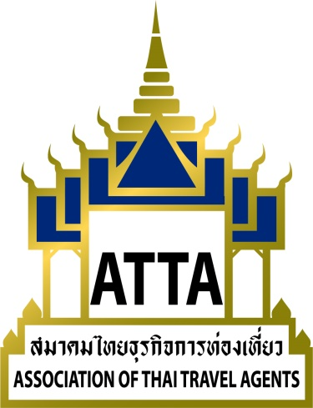

แบบตอบรับเข้าร่วมโครงการ ONE PLUS ONE
กระตุ้นกลุ่มนักท่องเที่ยวตลาดอินเดีย เวียดนาม อินโดนีเซีย และ พม่า
เดินทางมาท่องเที่ยวในประเทศไทยช่วงเดือน พฤศจิกายน 2561 – กุมภาพันธ์ 2562
*******************************************************************************************

ชื่อ – นามสกุล : ..........................................................................................................................................................
ตำแหน่ง : ............................................................บริษัท : ……………………………………………………………
หมายเลขสมาชิก : ................................................. ประเภทตลาด..............................................................................
เบอร์โทรศัพท์ : …………………………………………………เบอร์โทรสาร : .......................................................
เบอร์มือถือ : ……………………………………………..ไอดีไลน์ : ..........................................................................

สนใจเข้าร่วมโครงการ

ส่งแบบตอบรับกลับมายังเบอร์โทรสาร 02-237-6045 หรือ อีเมล info@atta.or.th
ภายในวัน พฤหัสบดี ที่ 29 พฤศจิกายน 2561
ขอบคุณค่ะ

